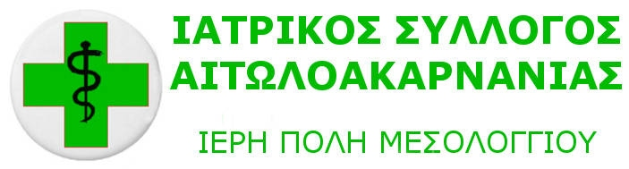
Ν.Π.Δ.Δ.
ΕΚΛΟΓΕΣ ΙΑΤΡΙΚΟΥ ΣΥΛΛΟΓΟΥ ΑΙΤΩΛΟΑΚΑΡΝΑΝΙΑΣ ΚΥΡΙΑΚΗ 14-06-2026
ΣΥΝΔΥΑΣΜΟΣ " ΙΑΤΡΙΚΗ ΑΝΕΞΑΡΤΗΤΗ ΣΥΝΕΡΓΑΣΙΑ "
Ι.Α.Σ.Υ.
ΥΠΟΨΗΦΙΟΙ ΕΚΠΡΟΣΩΠΟΙ ΣΤΟΝ Π.Ι.Σ.
- ΚΑΛΑΜΑΚΗΣ ΝΙΚΟΛΑΟΣ
- ΚΟΝΤΟΣ ΣΤΑΥΡΟΣ
- ΜΑΤΣΙΚΑ - ΠΑΠΑΝΙΚΟΛΑΟΥ ΕΛΕΝΗ
- ΤΡΙΒΛΗΣ ΑΡΙΣΤΟΒΟΥΛΟΣ
- ΧΑΡΑΛΑΜΠΟΠΟΥΛΟΣ ΑΝΔΡΕΑΣ

